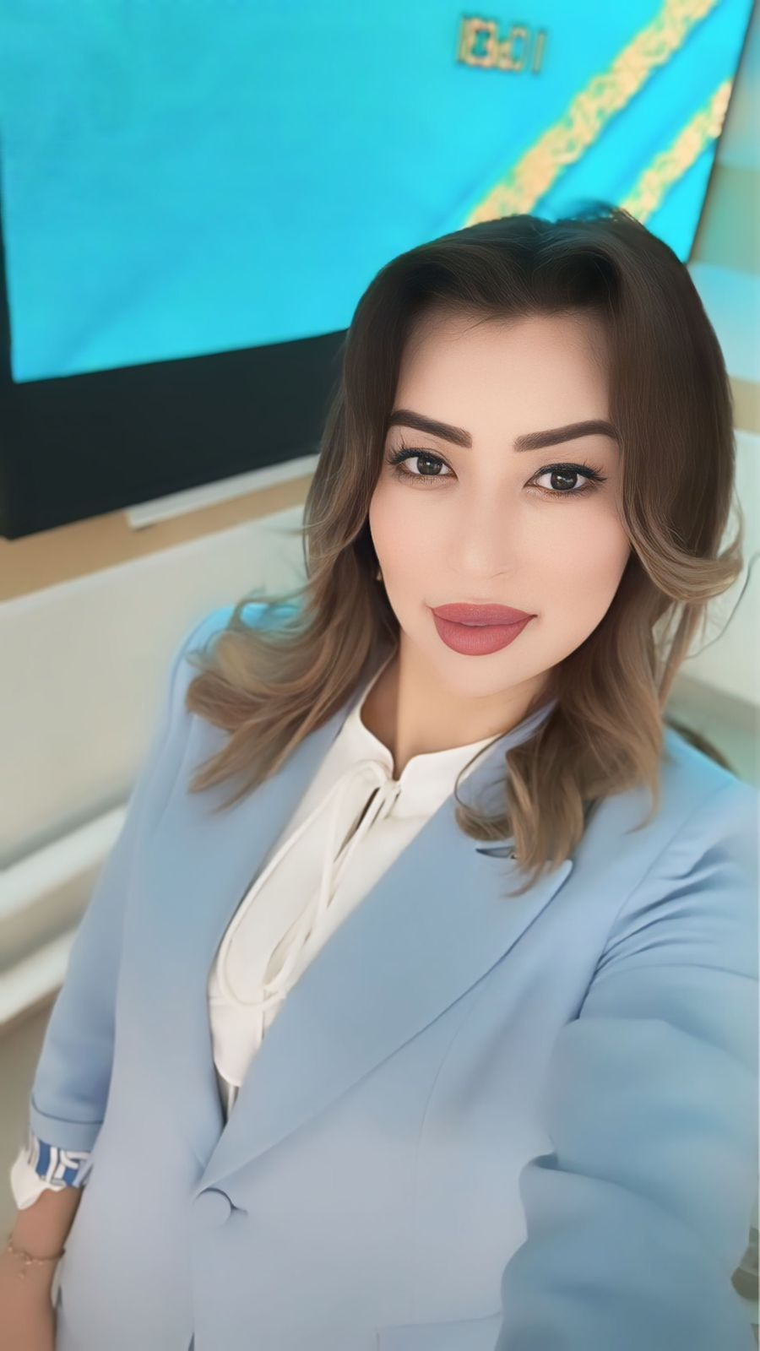
ДАУЛЕТАЛИЕВА Сымбат Әлібекқызы,
Ы.Алтынсарин атындағы жалпы білім беретін мектебінің қазақ тілі мен әдебиеті пәні мұғалімі.
Түркістан облысы, Созақ ауданы

ТІЛДІК ДАҒДЫЛАРДЫ ДАМЫТУДА МӘТІНМЕН ЖҰМЫС ЖҮРГІЗУДІҢ ТИІМДІ ӘДІС-ТӘСІЛДЕРІ

Қазіргі таңда білім беру жүйесінің басты мақсаты – функционалды сауатты, өз ойын еркін жеткізе алатын, ақпаратты талдап, қорытынды жасай білетін тұлға қалыптастыру. Бұл міндетті жүзеге асыруда тілдік дағдыларды дамыту маңызды рөл атқарады. Тілдік дағдылар – тыңдалым, айтылым, оқылым және жазылым әрекеттерінің бірлігі арқылы қалыптасатын кешенді құбылыс. Ал бұл дағдыларды тиімді дамытудағы ең басты құрал – мәтін. Себебі мәтін – тіл үйретудің әрі танымдық, әрі коммуникативтік негізі.

1. Мәтінмен жұмыс жүргізудің маңыздылығы
Мәтін – тілдің барлық деңгейін қамтитын, құрылымы мен мазмұны үйлескен тұтас бірлікте берілетін материал. Оқушы мәтінмен жұмыс істеу арқылы сөздік қорын байытады, тілдің стильдік және құрылымдық ерекшеліктерін меңгереді, өз ойын жүйелі, дәл және мәнерлі жеткізуге үйренеді, оқыған, тыңдаған ақпаратты талдап, бағалай алады.

2. Мәтінмен жұмыс жүргізудің негізгі бағыттары
Мәтінмен жұмыс барысында оқушылардың тілдік дағдыларын дамыту үш бағытта жүзеге асырылады:
- Танымдық бағыт – мәтін мазмұнын түсіну, негізгі ойды табу, логикалық байланыстарды анықтау;
- Тілдік бағыт – мәтіндегі сөздер мен сөйлемдердің грамматикалық, лексикалық және стильдік ерекшеліктерін талдау;
- Коммуникативтік бағыт – мәтін бойынша пікір алмасу, диалог, монолог, эссе немесе шығарма жазу арқылы тілдік әрекетке түсу.

3. Мәтінмен жұмыс жүргізудің тиімді әдіс-тәсілдері
Мәтінмен тиімді жұмыс істеу үшін түрлі әдіс-тәсілдерді үйлесімді қолдану қажет. Олардың ішінде ең нәтижелілері мыналар:
Мәтінді алдын ала болжау әдісі
Бұл тәсіл оқушының белсенді ойлауын оятады. Мұғалім тақырып, иллюстрация, кілт сөздер арқылы мәтін мазмұнын болжауды ұсынады.
Тиімділігі:
- оқушының шығармашылық қиялы дамиды;
- мәтінге деген танымдық қызығушылығы артады;
- оқылым әрекетіне мотивация қалыптасады.

Тірек сөздермен жұмыс
Мәтіндегі негізгі ұғымдар арнайы белгіленіп беріледі. Оқушы сол сөздерге сүйене отырып мазмұнды құрастырады.
Артықшылығы:
- негізгі идеяны айқындауға үйретеді;
- логикалық байланыстарды көруге көмектеседі;
- сөздік қорды белсенді қолдануды талап етеді.

Іріктеп оқу стратегиясы
Оқушы мәтінді толық емес, мақсатқа сай бөліктерін ғана оқиды.
Мысалы: «кейіпкер мінезін сипаттайтын жолдарды тап», «мәселе көтерілген тұсын анықта».
Тиімділігі:
- функционалдық оқылымды қалыптастырады;
- ақпаратты сүзгіден өткізуге баулиды.

Рөлге бөліп оқу
Әсіресе көркем шығармаларда нәтижелі. Әр оқушы кейіпкер рөлін сомдап, дауыс ырғағы, эмоция арқылы мәтінді мәнерлеп жеткізеді.
Педагогикалық құндылығы:
- мәтін мазмұнын терең сезінуге мүмкіндік береді;
- коммуникативтік дағдыны дамытады;
- сөйлеу мәдениетін қалыптастырады.
- «Тақырыпты болжау» әдісі – оқушылар мәтін мазмұнын атауы, иллюстрациясы немесе алғашқы сөйлемдері арқылы болжайды.
Мәтінді жан-жақты талдауға арналған әдістер
- «Кубизм» әдісі – мәтінді әр қырынан қарастыру (сипаттау, салыстыру, талдау, қолдану, дәлелдеу және қорыту).
- «INSERT» әдісі – мәтінді белгілермен оқу (+, –, ?, !).
- «Джигсо» әдісі – мәтінді бөліктерге бөліп, ұжымдық түрде меңгеру.
- «РАФТ» әдісі – Рөлі, Аудиториясы, Форматы, Тақырыбы негізінде жазылым тапсырмасын орындау.
- «Синквейн» тәсілі – мәтінді бес жолды өлең түрінде түйіндеу.
- «Кластер» және «Венн диаграммасы» – мәтіндегі идеяларды жүйелеу мен салыстыруға арналған тәсілдер.

4. Мәтінмен жұмыс арқылы тілдік дағдыларды кешенді дамыту
- Тыңдалым: мәтінді тыңдап, негізгі ақпаратты анықтау;
- Оқылым: мәтінді талдау, түйін ойды анықтау;
- Айтылым: мәтін негізінде пікір білдіру;
- Жазылым: мәтін бойынша жоспар, эссе немесе хабарлама жазу.

5. Мәтінмен жұмыста АКТ мен цифрлық ресурстарды пайдалану
Қазіргі білім беру процесінде мультимедиялық мәтіндер (бейне, аудио, инфографика, интерактивті мәтін) маңызды рөл атқарады. Мысалы, Padlet, Quizlet, LearningApps сияқты платформалар мәтінмен жұмысты заманауи және тартымды етеді.

6.Мұғалімнің рөлі мен педагогикалық шеберлік
Мұғалім мәтінмен жұмысты ұйымдастырушы және бағыт беруші. Ол оқушылардың деңгейіне сай мәтін таңдап, тапсырмаларды саралап, тілдік дағдыларды жүйелі дамытады. Кері байланыс пен рефлексия – тиімді оқытудың негізгі шарттары.

Қорытынды
Мәтінмен жұмыс жүргізу – тілдік дағдыларды дамытудың ең пәрменді жолдарының бірі. Ол тек тіл үйрету құралы ғана емес, оқушының дүниетанымын кеңейтетін, сыни және шығармашылық ойлауын қалыптастыратын құрал.

Пайдаланылған әдебиеттер
1. ҚР Білім және ғылым министрлігі. Жалпы білім берудің мемлекеттік стандарты. – Астана, 2023.
2. Жұбанова М., Құлсариева А. Қазақ тілін оқытудың заманауи әдістемесі. – Алматы: Рауан, 2021.
3. Тұрсынбаева Г. Мәтін және тілдік тұлға. – Алматы: Қазақ университеті, 2020.
4. Блум Б. Оқыту мақсаттарының таксономиясы. – Нью-Йорк, 1956 (аударма нұсқасы).
5. Қазақ тілі пәні бойынша оқу-әдістемелік нұсқаулықтар. – Астана, 2024.

